Тезисы к работе
«Оценка уровня транспортного загрязнения атмосферы в посёлке Будогощь Ленинградской области и возможные пути его уменьшения»
Автор: Никитина Василиса Васильевна, учащаяся 9 «В» класса МОУ «Киришский лицей»
Руководитель: Иванова Татьяна Васильевна, педагог дополнительного образования МАУДО «Киришский Дворец творчества имени Л.Н. Маклаковой»
Работа выполнена в 2019 году в районном научном обществе учащихся «НООСФЕРА»

Автотранспорт вносит значительный вклад в загрязнение воздуха. Количество автомобилей на улицах ежегодно растёт. Поэтому исследования уровня транспортного загрязнения атмосферы в населённых пунктах и поиск путей улучшения сложившейся ситуации весьма актуальны в настоящее время.
Учащимися Киришского района выполнен ряд работ по исследованию влияния автотранспорта на состояние окружающей среды в г. Кириши, пос. Пчевжа и пос. Будогощь.
Новизна данной работы заключается в количественной оценке величины транспортного потока в посёлке Будогощь и расчёте объёма некоторых загрязняющих веществ, выбрасываемых автотранспортом.
Объект исследования – посёлок Будогощь Ленинградской области
Предмет исследования – уровень загрязнения атмосферного воздуха выхлопными газами автотранспорта в социально значимых местах посёлка Будогощь.
Цель работы - оценка уровня загрязнения атмосферного воздуха выбросами автотранспорта в поселке Будогощь Ленинградской области и поиск путей его уменьшения.
Задачи:
1. На основе анализа литературы охарактеризовать влияние автотранспорта на городскую среду и здоровье людей.
2. Оценить величину транспортной нагрузки на исследуемых участках в пос. Будогощь.
3. Рассчитать и сравнить количество вредных веществ, выбрасываемых автотранспортом в атмосферу, и объём чистого воздуха, необходимого для их разбавления.
4. Проанализировать вклад автомобилей с бензиновым и дизельным двигателями в транспортное загрязнение атмосферы посёлка.
Рабочая гипотеза: так как в посёлке Будогощь возросло количество личного автотранспорта, можно предположить, что уровень транспортной нагрузки в «часы пик» превышает санитарно-допустимые нормы для жилой зоны.
Методы исследования:
• анализ;
• наблюдение;
• измерение;
• сравнение;
• визуализация данных.
Программа исследования включала:
1. Изучение влияния автотранспорта на окружающую среду и здоровье людей и путей уменьшения транспортного загрязнения атмосферы по литературным и Интернет-источникам.
2. Анализ материалов исследовательских работ, выполненных учащимися Киришского района.
3. Выбор 3 участков исследования (створов длиной 100 м) с разной величиной транспортного потока.
4. Учёт автотранспорта, проезжающего в «час пик» (17.00 – 18.00) по исследуемым участкам.
5. Расчёт транспортной нагрузки (авт./час), расхода топлива, количества выбросов загрязняющих веществ (угарного газа, диоксида азота и углеводородов) и объёма чистого воздуха, необходимого для разбавления вредных веществ до безопасных концентраций для каждого створа.
6. Занесение данных в сравнительные таблицы и создание сравнительных диаграмм.
7. Анализ полученных результатов, сравнение их с материалами исследовательских работ предшественников и с литературными данными.
8. Выработку предложений по уменьшению транспортного загрязнения посёлка Будогощь.
Влияние автотранспорта на окружающую среду (обзор литературы)
С точки зрения наносимого экологического ущерба, автотранспорт лидирует во всех видах негативного воздействия на окружающую среду. Вклад автомобилей в загрязнение воздуха составляет 95%, в шумовое загрязнение – 49,5%, в воздействие на климат – 68%.
При сгорании 1 т бензина в атмосферу выделяется 500-800 кг токсичных веществ. Компоненты выхлопных газов (оксиды углерода, азота, серы, углеводороды, тяжёлые металлы и др.) загрязняют атмосферу, вызывая поражения различных систем органов у людей и животных, и угнетая рост и жизнедеятельность растений.
Кроме того, в процессе сжигания топлива автомобили потребляют большое количество атмосферного кислорода. Выхлопы автомобилей являются источником смога, парниковых газов и кислотных дождей, которые воздействуют на климат планеты.
С целью уменьшения загрязнения воздуха дорожно-транспортными средствами можно сократить количество вредных веществ, выбрасываемых в атмосферу каждым автомобилем, а также максимально использовать транспортные средства, потребляющие меньше горючего и меньше загрязняющие атмосферу. Однако большинство мер по уменьшению транспортного загрязнения атмосферы, предлагаемых в проанализированных источниках информации, приемлемы, главным образом, для крупных городов.
Оценка загрязнения воздуха выбросами автотранспорта в посёлке Будогощь (результаты исследования)
Оценка интенсивности транспортного потока проводилась путём подсчёта количества автомобилей, проехавших по участку наблюдения длиной 100 м в обе стороны за 10 минут, и расчёта величины транспортного потока за 1 час. Для исследования были выбраны 3 створа, расположенные в социально-значимых участках посёлка – на центральной площади, у детского сада и у больницы.
Результаты учёта показали, что величина транспортного потока в посёлке Будогощь достаточно велика для сельской местности и на центральной площади в «час пик» на 5% превышает допустимые санитарные нормативы для жилой зоны (200 авт./ч). Наибольший вклад в транспортный поток вносят легковые автомобили (диаграмма 1).
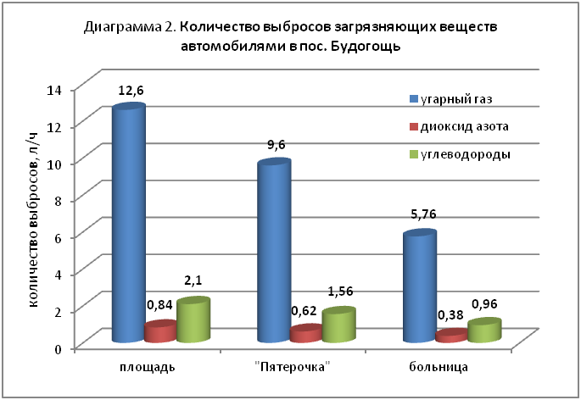
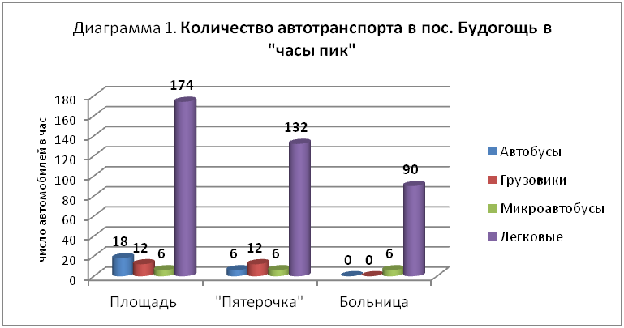

Согласно найденным в литературе справочным материалам, автомобиль с дизельным двигателем потребляет в 4 раза больше топлива, чем автомобиль, работающий на бензине. Но суммарный расход бензина превышает суммарный расход дизельного топлива за счёт значительного преобладания легковых автомобилей в транспортном потоке. Таким образом, легковые автомобили – основной источник транспортного загрязнения воздуха в посёлке: их вклад в суммарный расход топлива автотранспортом составляет 60 – 100%, а в суммарный объём выбрасываемых в атмосферу угарного газа, углеводородов и диоксида азота – 85,7 – 100%.
Расчёт количества выбросов загрязняющих веществ и объёма чистого воздуха, необходимого для их разбавления до безопасных концентраций, проводился по методике С.В. Алексеева. Общий расчётный объём выбросов автомобилями угарного газа, углеводородов и диоксида азота на исследуемых участках достигает в «час пик» соответственно до 12,6 л, 2,1 л и 0,84 л в час на 100 м пути (диаграмма 2). По результатам расчётов, для разбавления выбросов угарного газа и более токсичного диоксида азота до безопасных концентраций в самом оживлённом месте посёлка требуется соответственно до 3,15 тыс. м³ и до 8,6 тыс. м³ воздуха в «час пик».

В результате исследования выявлен уровень загрязнения воздуха выбросами автотранспорта в пос. Будогощь, предложены меры по решению проблемы. Таким образом, цель работы достигнута, поставленные задачи выполнены.
Выводы:
1. Анализ литературы позволяет утверждать, что автотранспорт является главным источником загрязнения окружающей среды в населённых пунктах, его выбросы негативно влияют на здоровье человека.
2. В результате количественно-временного подсчёта, проезжающего автотранспорта на исследуемых участках выявлено, что величина транспортного потока в «часы пик» в центре посёлка на 5% превышает санитарную норму.
3. Наиболее значительны расчётные объёмы выбросов автомобилями угарного газа, но наибольший объём чистого воздуха требуется для разбавления выбросов диоксида азота.
4. Сравнительный анализ работы двигателей на бензиновом и дизельном топливе показал, что наибольший вклад в загрязнение атмосферы посёлка вносит легковой автотранспорт.
Рабочая гипотеза подтвердилась: величина транспортного потока в «часы пик» в центре посёлка может превышать санитарные нормы для жилой зоны, главным образом, за счёт легковых автомобилей.
Рекомендации по уменьшению транспортного загрязнения посёлка:
• принятие мер по уменьшению количества вредных выбросов двигателями внутреннего сгорания:
• повышение профессионализма и ответственности водителей за состояние своих автомобилей,
• ремонт дорог,
• рациональная организация дорожного движения;
• использование альтернативных видов транспорта (велосипед),
• озеленение посёлка, создание «зелёных полос» вдоль автодорог.

